Смотрите, в общем в 3 блок надо вставить такое задание
Есть исходная картинка, на некоторых аббревиатурах нужно сделать поля для ввода, чтобы туда вводились нужные символы. Когда я туда их введу, должна быть кнопка проверить
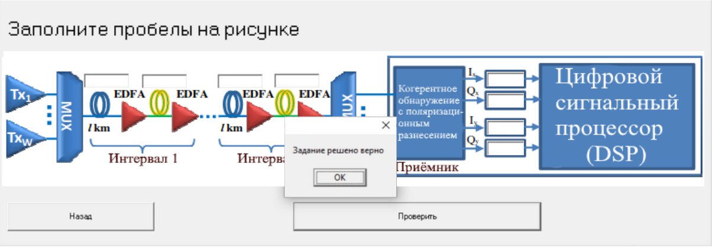

Вот так должно выглядеть, то что нужно вписывать в каждое из полей, есть на первой исходной картинке. Кнопку с заданием разместить примерно так в 3 блоке
